Dossier de Demande
d’Autorisation d’Exploiter

Usine d’enrobage

Saint-Bonnet-de-Mure (69)

Pièce n° 1
Dossier administratif

EODD Ingénieurs Conseils
Le Parc Gratte Ciel
13 - 19 rue Jean Bourgey
69 100 VILLEURBANNE
Tél : 04 72 76 06 90
Fax : 04 72 76 06 99
Mail : c.pestre@eodd.fr

Ind | Etabli par | Approuvé par | Date | Objet de la révision
B | LBR / CPE | FCO | 09/01/2017 | Révision
A | LBR / CPE | FCO | 24/03/2016 | Établissement

SOMMAIRE
1. Lettre de demande 5
2. Cadre réglementaire 9
2.1 Cadre général 9
2.2 Cadre réglementaire du projet technique 9
2.3 Cadre réglementaire de l’étude d’impact sur l’environnement 10
2.4 Cadre réglementaire de l’étude de dangers 10
2.5 Rappel de la procédure d’Autorisation ICPE 10
3. Le site et les activités envisagées 12
3.1 Contexte de la demande et nature des activités 12
3.2 Périmètre ICPE du site 14
3.3 Plan masse 15
3.4 Typologie des matériaux acceptés sur site 17
4. Situation administrative du projet 19
4.1 Statut ICPE 19
4.2 Statut relatif à la Loi sur l’Eau 20
4.3 Statut IED 21
4.4 Les communes dans le rayon d’affichage 22
5. Le demandeur 23
5.1 Identité du demandeur 23
5.2 Présentation d’Enrobés Lyon Est (ELE) 23
5.3 Capacités techniques et financières 24
5.3.1 Moyens humains 24
5.3.2 Moyens matériels 24
5.3.3 Moyens financiers 25
5.4 Politique Qualité, Hygiène, Sécurité et Environnement (QHSE) 26
6. Les raisons qui motivent le choix du projet 27
6.1 La compatibilité avec les documents d’urbanisme en vigueur 27
6.2 La proximité du gisement 27
6.3 Le remplacement de l’usine d’enrobage de Chassieu 28
6.4 Une zone industrielle déjà existante 28
6.5 Le process et les besoins en enrobés 28
6.6 Raisons du choix du projet vis-à-vis des Meilleures Techniques Disponibles (MTD) 29
7. Implantation cadastrale, maîtrise foncière et compatibilité avec les documents d’urbanisme 30
7.1 Implantation cadastrale 30
7.2 Plan Local d’Urbanisme 31
7.3 Maîtrise foncière 32
7.4 Permis de construire 32
8. Garanties financières 33

LISTE DES FIGURES
Figure 1 : Déroulement de la procédure ICPE d’Autorisation 11
Figure 2 : Localisation géographique du site du projet 12
Figure 3 : Périmètre ICPE du site et différenciation des zones d’étude 14
Figure 4 : Plan masse 16
Figure 5 : Rayon d’affichage 22
Figure 6 : Planche cadastre et périmètre ICPE du site d’étude 30
Figure 7 : Extrait du zonage PLU de Saint-Bonnet-de-Mure 32

LISTE DES TABLEAUX
Tableau 1 : Les flux entrants 18
Tableau 2 : Les flux sortants 18
Tableau 3 : Rubriques ICPE du projet 20
Tableau 4 : Rubrique Loi sur l’Eau du projet 20
Tableau 5 : Identification du site et du demandeur 23
Tableau 6 : Effectif et Chiffre d’affaires d’Eiffage Infrastructure 25
Tableau 7 : Effectif et Chiffre d’affaires d’Eurovia SA 25
Tableau 8 : Chiffre d’affaires et résultat d’Enrobés Lyon Est 25

LISTE DES ACRONYMES

CBR | Carrières du Bassin Rhônalpin
CODERST | Conseil Départemental de l’Environnement, des Risques Sanitaires et Technologiques
DDAE | Dossier de Demande d’Autorisation d’Exploiter
DREAL | Direction Régionale de l’Environnement, de l’Aménagement et du Logement
ELE | Enrobés Lyon Est
GNR | Gazole Non Routier
ICPE | Installations Classées pour la Protection de l’Environnement
IED | Industrial Emissions Directive
MTD | Meilleure Technique Disponible
PL | Poids-Lourd
PLU | Plan Local d’Urbanisme
SAGE | Schéma d’Aménagement et de Gestion des Eaux
SCoT | Schéma de Cohérence Territoriale
SDAGE | Schéma Directeur d’Aménagement et de Gestion des Eaux
VL | Véhicule Léger

Lettre de demande

ENROBES LYON EST
77 avenue du progrès
69680 CHASSIEU
Préfecture du Rhône
Monsieur le Préfet Michel DELPUECH
106 rue Pierre Corneille
69003 LYON

Objet : Dossier de Demande d’Autorisation d’Exploiter une usine d’enrobage sur la commune de Saint-Bonnet-de-Mure (69)

Monsieur le Préfet,

Je soussigné, Thierry EUSTACHY, agissant en qualité de gérant, ai l’honneur de solliciter votre haute bienveillance pour l’instruction de ce dossier de demande d’autorisation d’exploiter une usine d’enrobage.

Le site concerné est localisé en totalité sur la commune de Saint-Bonnet-de-Mure, il occupe une partie de la parcelle n° 72 de la section BH du cadastre et fait partie de la zone Nc du Plan Local d’Urbanisme de la commune.

Les activités du site, décrites en détail dans la pièce n°3 de ce dossier : « Descriptif du projet technique », relèveront de la nomenclature des Installations Classées pour la Protection de l’Environnement selon les numéros de rubriques répertoriés dans le tableau ci-après.

Rubriques | Intitulé | Volume de l’activité | Régime ICPE
2521.1 | Centrale d’enrobage au bitume de matériaux routiers  1. à chaud | Poste fixe d’enrobage à chaud de type RF300 NEO d’une capacité de 300 t/h | A  R = 2 km
4801.2 | Houille, coke, lignite, charbon de bois, goudron, asphalte, brais et matières bitumineuses. La quantité susceptible d’être présente dans l’installation étant :  2. supérieure ou égale à 50 t mais inférieure à 500 t | Quantité de bitume maximale : 400 t (5 cuves de 80 m³) | D
2517 | Station de transit de produits minéraux ou de déchets non dangereux inertes autres que ceux visés par d'autres rubriques, la superficie de l’aire de transit étant inférieure à 5 000 m² | Aire de stockage de granulats naturels et d’agrégats d’enrobés sur une superficie de 4 000 m² | NC
2516 | Station de transit de produits minéraux pulvérulents non ensachés tels que ciments, plâtres, chaux, sables fillérisés ou de déchets non dangereux inertes pulvérulents, la capacité de transit étant inférieure à 5 000 m³ | Silo de stockage des fines d’une capacité de 40 m³ | NC
2920 | Installation de compression fonctionnant à des pressions effectives supérieures à 105 Pa, et comprimant ou utilisant des fluides inflammables ou toxiques, la puissance absorbée étant inférieure à 10 MW | Puissance du compresseur de 60KW | NC
4511 | Dangereux pour l’environnement aquatique de catégorie chronique 2. La quantité totale susceptible d’être présente dans l’installation étant inférieure à 100 t | Deux cubitainers de dope d’adhésivité de capacité totale : 1,8 t | NC
4734.2 | Produits pétroliers spécifiques et carburants de substitution : essences et naphtas ; kérosènes (carburants d’aviation compris) ; gazoles (gazole diesel, gazole de chauffage domestique et mélanges de gazoles compris) ; fioul lourd ; carburants de substitution pour véhicules, utilisés aux mêmes fins et aux mêmes usages et présentant des propriétés similaires en matière d’inflammabilité et de danger pour l’environnement. La quantité totale susceptible d’être présente dans les installations y compris dans les cavités souterraines étant inférieure à 50 t | Cuve de GNR de 2,5 t (3 m³) | NC
1435 | Stations-services : installations où les carburants sont transférés de réservoirs de stockages fixes dans les réservoirs à carburant de véhicules à moteur. Le volume annuel de carburant (GNR) étant très inférieur à 500 m³ | Volume annuel de distribution de GNR très inférieur à 500 m³ | NC
A : Autorisation / DC : Déclaration avec contrôles périodiques / D : Déclaration / NC : Non Classé / R : Rayon d’affichage

Les activités du site relèveront également d’une rubrique de la nomenclature Loi sur l’Eau, tel qu’indiqué dans le tableau ci-après.

Rubrique | Intitulé | Volume de l’activité | Régime
2.1.5.0.2 | Rejet d'eaux pluviales dans les eaux douces superficielles ou sur le sol ou dans le sous-sol, la surface totale du projet, augmentée de la surface correspondant à la partie du bassin naturel dont les écoulements sont interceptés par le projet, étant :  2. supérieure à 1 ha mais inférieure à 20 ha | 43 050 m² (4,3 ha) | D
D : Déclaration

Conformément aux articles R. 512-2 et suivants du Code de l’Environnement, pris pour l’application de la Loi N°76-633 du 19 juillet 1976 modifiée relative aux Installations Classées pour la Protection de l’Environnement, les caractéristiques techniques des diverses installations et activités, l’étude d’impact, l’étude de dangers et la notice d’hygiène et de sécurité sont jointes à la présente demande d’autorisation. Un résumé non technique de l’étude d’impact et de l’étude de dangers est également joint au dossier.

Les dispositions des articles R 512-6 et suivants du Code de l’Environnement stipulent que le dossier de Demande d’Autorisation doit comporter un plan d’ensemble à l’échelle 1/200ème, une échelle réduite pouvant, à la requête du demandeur, être acceptée par l’administration. Compte tenu de l’emprise du site, nous sollicitons de joindre à notre demande un plan d’ensemble au 1/750ème en remplacement de celui au 1/200ème, ceci afin de favoriser la lisibilité tout en apportant un degré de précision nécessaire.

Enfin, ENROBES LYON EST s’engage à prendre à sa charge le montant des frais relatifs à la publication de l’avis et à l’enquête publique.

Je vous prie de croire, Monsieur le Préfet, à l’assurance de ma haute considération.

Thierry EUSTACHY
Gérant

Pièces demandées par l’article R. 512-6 du Code de l’Environnement

Pièce n°1 | Dossier administratif  Il présente les capacités techniques financières, les propriétés foncières et l’engagement de remise en état.
Pièce n°2 | Résumé non technique  Il permet de faciliter la prise de connaissance par le public des informations contenues dans l'étude d’impact et l’étude de dangers.
Pièce n°3 | Descriptif technique  Il correspond à une présentation générale des aménagements du site et indique la nature et le volume des activités exercées, ainsi que le numéro des rubriques de la nomenclature des Installations Classées pour la protection de l’Environnement.
Pièce n°4 | Étude d’impact (articles R. 122-1, R. 122-3 et R. 512-8 du Code de l’Env.)  Elle comporte :  1° une analyse de l'état initial du site et de son environnement,  2° une analyse des effets directs et indirects, temporaires et permanents de l'installation sur l'environnement et sur la santé,  3° les raisons pour lesquelles le projet présenté a été retenu,  4° les mesures envisagées pour supprimer, limiter ou compenser les inconvénients de l'installation ainsi que l'estimation des dépenses correspondantes,  5 : les effets cumulés du projet avec d’autres projets connus,  6° les conditions de remise en état du site après exploitation,  7° une analyse des méthodes utilisées pour évaluer les effets de l'installation,  8° un résumé non technique qui sera présenté en pièce (n°2) indépendante.  Elle intègre l’Évaluation des Risques Sanitaires, qui évalue les effets du projet sur la santé.
Pièce n°5 | Étude de dangers (articles R. 512-1 et R. 512-9 du Code de l’Env.)  Elle expose les dangers que peut présenter l’installation en cas d’accident en précisant les mesures prises pour y remédier et les moyens de secours propres à l’établissement.
Pièce n°6 | Notice Hygiène et Sécurité  Une notice portant sur la conformité de l'installation projetée avec les prescriptions législatives et réglementaires relatives à l'hygiène et à la sécurité du personnel.
Pièce n°7 | Cartes et plans  Une carte au 1/25000 ou, à défaut, au 1/50000 sur laquelle sera indiqué l'emplacement de l'installation projetée,  Un plan à l'échelle de 1/2500 au minimum des abords de l'installation jusqu'à une distance qui est au moins égale au dixième du rayon d'affichage fixé dans la nomenclature des installations classées pour la rubrique dans laquelle l'installation doit être rangée, sans pouvoir être inférieure à 100 mètres. Sur ce plan sont indiqués tous bâtiments avec leur affectation, les voies de chemin de fer, les voies publiques, les points d'eau, canaux et cours d'eau,  Un plan d'ensemble à l'échelle de 1/200 (demande de dérogation pour 1/750) au minimum indiquant les dispositions projetées de l'installation ainsi que, jusqu'à 35 mètres au moins de celle-ci, l'affectation des constructions et terrains avoisinants ainsi que le tracé de tous les réseaux enterrés existants.

Cadre réglementaire
Le Code de l'Environnement, Livre V, Titre 1er, est consacré aux installations classées pour la protection de l'environnement (ICPE). Au titre de l’Article L. 511-1 du Code de l’Environnement, le projet envisagé est soumis aux dispositions du titre 1er.

Sont soumises à ce Titre du Code de l’Environnement, les installations pouvant « présenter des dangers ou des inconvénients soit pour la commodité du voisinage, soit pour la santé, la sécurité, la salubrité publique, soit pour l’agriculture, soit pour la protection de la nature et de l’environnement, soit pour la conservation des sites et des monuments ». Elles doivent faire l’objet d’une demande d’autorisation, préalablement à leur mise en service, mais également lors de toute extension ou transformation des installations (Articles L. 512 à L. 517). Cette autorisation est donnée sous la forme d’un arrêté préfectoral fixant les dispositions que l’exploitant devra respecter.

L’autorisation est délivrée par le préfet après instruction par les services administratifs compétents, après enquête publique et avis des conseils municipaux concernés, puis après avis du Conseil Départemental de l’Environnement, des Risques Sanitaires et Technologiques (CODERST).

Le projet a été réalisé conformément aux exigences des textes réglementaires présentés dans les chapitres suivants.

Cadre général

- Code de l’Environnement, Livre 5, Titre 1er, Articles L. 511 à L. 517 ;
- Code de l’Environnement, article R. 123-1 et suivants, et le Décret d’application en vigueur n°2011-2018 du 29 décembre 2011 portant réforme de l’enquête publique relative aux opérations susceptibles d’affecter l’environnement ;
- Loi n°92-3 du 3 janvier 1992 sur l’eau, modifiée et codifiée à l’article L. 211 et suivants du code de l’environnement ;
- Loi n°96-1236 du 30 décembre 1996 sur l’air codifiée à l’article L. 220-1 et suivants du code de l’environnement ;
- Loi n°75-633 du 15 juillet 1975 modifiée et codifiée aux articles L. 541 et L. 124, relative à l’élimination des déchets et à la récupération des matériaux ;
- Loi n°92-646 du 13 juillet 1992 relative à l’élimination des déchets codifiée à l’article L. 541 et suivants du code de l’environnement ;
- Loi n°95-101 du 2 février 1995 modifiée et codifiée relative au renforcement de la protection de l’environnement ;
- Circulaire du 8 février 2007 relative aux Installations Classées - Prévention de la pollution des sols - Gestion des sols pollués.

Cadre réglementaire du projet technique

- Article R. 511-9 et ses annexes sur les rubriques ICPE ;
- Nomenclature des installations classées ;
- Arrêtés ministériels de prescriptions générales associés aux rubriques ICPE.

Cadre réglementaire de l’étude d’impact sur l’environnement

L’étude d’impact sera réalisée conformément aux dispositions :

- Article R. 512-6 et suivants du code de l'environnement et le Décret d'application n° 2011-2019 du 29 décembre 2011 portant réforme des études d'impact des projets de travaux, d'ouvrages ou d'aménagements, pris pour application de la Loi n 76-663 du 19 juillet 1976 modifiée relative aux installations classées pour la protection de l'environnement ;
- Article R. 512-8 et R. 122-5 du Code de l’Environnement et de la directive 2008/1/CE du 15 janvier 2008 relative à la prévention et à la réduction intégrées de la pollution ;
- Arrêté ministériel du 23 janvier 1997 relatif à la limitation des bruits émis dans l’environnement par les installations classées pour la protection de l’environnement ;
- Arrêté ministériel du 2 février 1998 modifié relatif aux prélèvements et à la consommation d’eau ainsi qu’aux émissions de toute nature des installations classées pour la protection de l’environnement soumises à autorisation.

Cadre réglementaire de l’étude de dangers

L’étude de dangers sera réalisée conformément aux dispositions :

- Article R. 512-6 et suivants du code de l’environnement (anciennement Décret n°77-1133 du 21 septembre 1977 abrogé et codifié) pris pour application de la Loi n° 76-663 du 19 juillet 1976 modifiée et codifiée aux articles L. 511 à L. 517, relative aux installations classées pour la protection de l’environnement ;
- Article R. 512-9 du Code de l’Environnement ;
- Arrêté ministériel du 29 septembre 2005 relatif à l’évaluation et à la prise en compte de la probabilité d’occurrence, de la cinétique, de l’intensité des effets et de la gravité des conséquences des accidents potentiels dans les études de dangers des installations classées soumises à autorisation ;
- Arrêté ministériel du 4 octobre 2010 modifié relatif à la prévention des risques accidentels au sein des installations classées pour la protection de l’environnement soumises à autorisation ;
- Circulaire du 10/05/10 récapitulant les règles méthodologiques applicables aux études de dangers, à l’appréciation de la démarche de réduction du risque à la source et aux plans de prévention des risques technologiques (PPRT) dans les installations classées en application de la loi du 30 juillet 2003 ;
- Arrêté du 19/07/11 modifiant l’arrêté du 4 octobre 2010 relatif à la prévention des risques accidentels au sein des installations classées pour la protection de l’environnement soumises à autorisation (foudre).

Rappel de la procédure d’Autorisation ICPE

En tant qu’Installation Classée pour la Protection de l’Environnement, le projet est soumis à enquête publique, conformément au Code de l'Environnement, article R. 123-1 et suivants, et à son Décret d'application en vigueur n°2011-2018 du 29 décembre 2011 portant réforme de l'enquête publique relative aux opérations susceptibles d'affecter l'environnement.

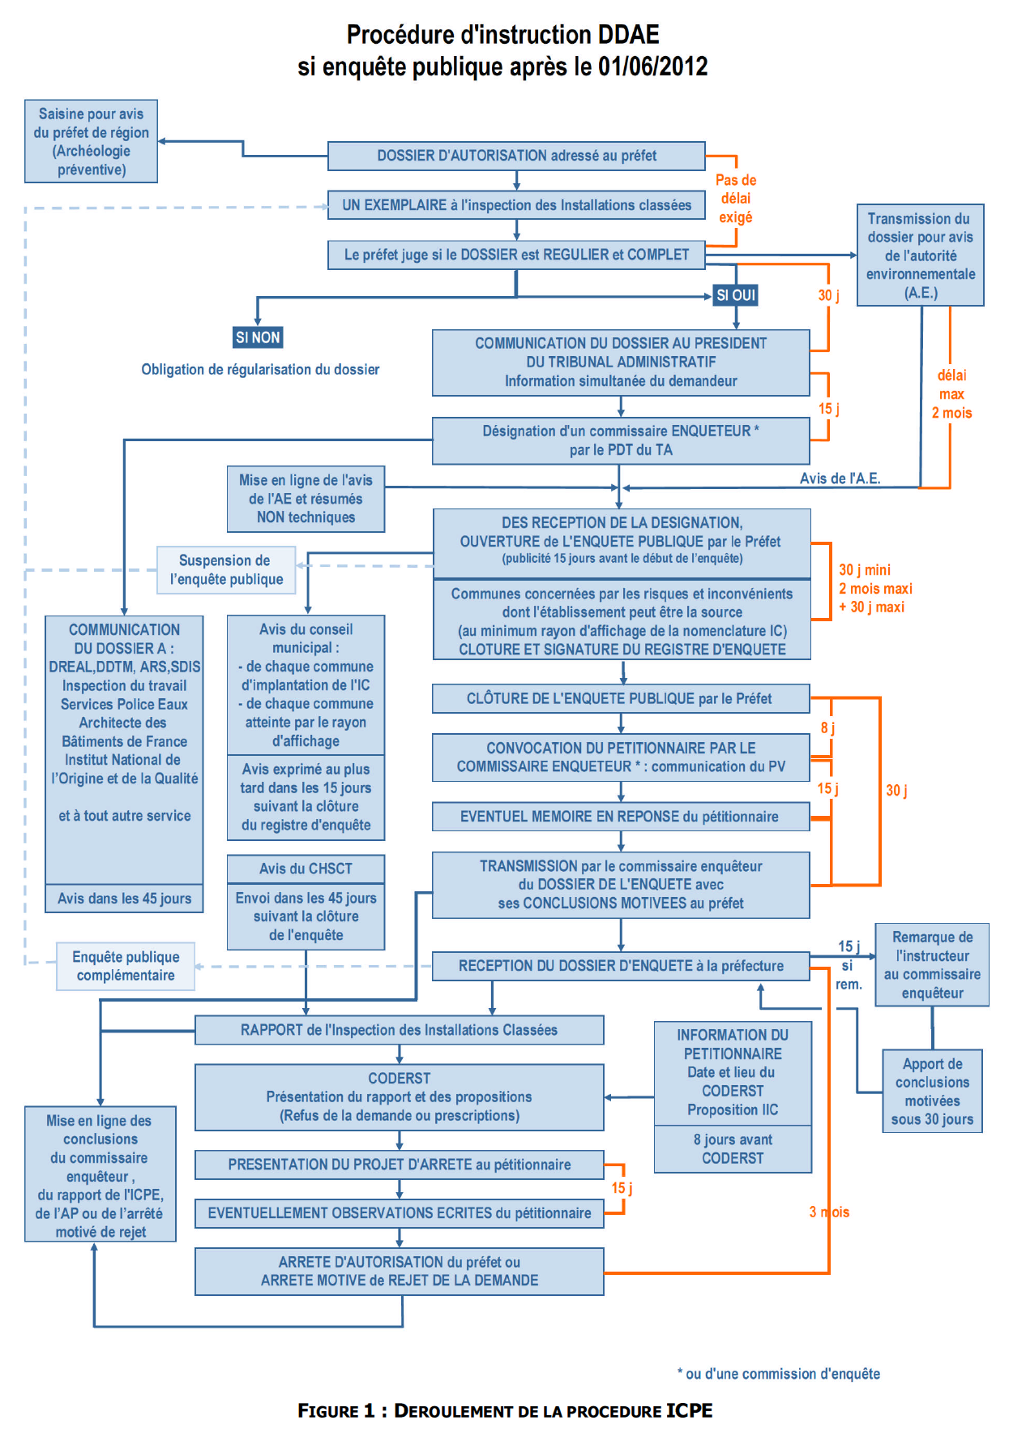

Figure 1 : Déroulement de la procédure ICPE d’Autorisation

Le site et les activités envisagées

Le descriptif du site et de ses activités sera abordé plus en détail dans la pièce n°3 du DDAE : « Descriptif du projet technique ».

Contexte de la demande et nature des activités

La société des Carrières du Bassin Rhônalpin (CBR), filiale d’EUROVIA, exploite actuellement une carrière de matériaux alluvionnaires sur la commune de Saint-Bonnet-de-Mure (69), au lieu-dit « Les Brosses ». Afin de valoriser les matériaux provenant de cette carrière, le Groupe EUROVIA souhaite implanter une usine d’enrobage à chaud à proximité immédiate de celle-ci. La gestion de ces deux activités sera différenciée et indépendante. L’exploitation de l’usine d’enrobage a été confiée à la société ENROBES LYON EST (ELE), également filiale d’EUROVIA à 50 %.

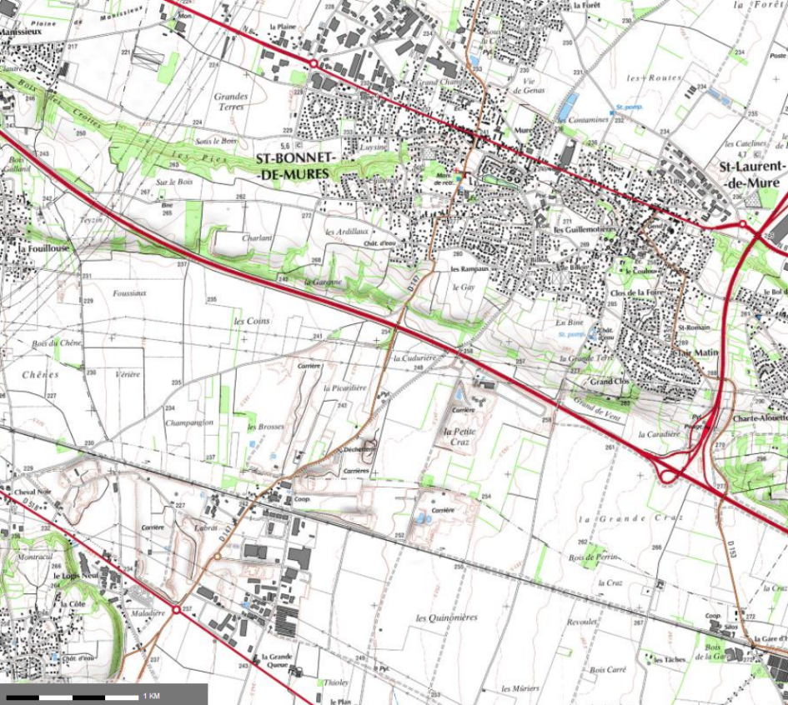
PROJET
Carrière CBR
Extension CBR
Source : Infoterre
Figure 2 : Localisation géographique du site du projet
A noter qu’il n’y aura pas de coactivité ICPE entre l’usine d’enrobage et la carrière : un dossier de cessation partielle d’activité a été déposé par CBR le 18 juillet 2016. Le récépissé de dépôt est joint en Annexe 18. CBR est actuellement en attente d’un retour des Services de l’Etat.

L’usine d'enrobage à chaud sera composée d'un ensemble de matériels permettant de réaliser, dans des conditions bien définies, le mélange de matériaux (granulats, filler) avec un liant (bitume), à haute température, par combustion de gaz naturel. Ce mélange, appelé « enrobé », sera utilisé en travaux routiers principalement, pour réaliser des couches de roulement (routes, autoroutes, parkings, etc.).

Les propriétés de l’enrobé dépendront de la nature et de la taille des matériaux employés, de la quantité et de la qualité du liant (bitume). La fabrication s'effectuera à partir d'un process précis et d'une installation spécifiquement dévolue à cet usage.

L’installation retenue permettra une production de 130 000 à 180 000 t/an d’enrobés. Le type d’usine retenu est une usine fixe d’enrobage à chaud type RF 300 NEO, d’une capacité de 300 tonnes/heure, le descriptif du poste complet étant donné en Annexe 1.

La gestion de cette usine sera indépendante de la carrière en bordure de site. L’usine d’enrobage permettra l’emploi de 5 personnes et disposera des moyens matériels adaptés à une gestion performante du procédé de fabrication de l’enrobé.

La proximité des chantiers par rapport à l’usine se traduira par de nombreux bénéfices en termes de risques et d’impacts environnementaux :

- réduction des distances entre le lieu d’extraction (carrière) et le lieu de valorisation du granulat (usine d’enrobage) ;
- gain de temps ;
- réduction des coûts de transport, des rejets de gaz d’échappement et des risques liés à la circulation des poids-lourds.

Le présent DDAE a été établi et formalisé en se basant à la fois sur :

- d’une part les documents et données mis à disposition par ELE, pour les aspects techniques ;
- d’autre part la collecte, l’analyse et la synthèse des données bibliographiques sur le milieu, par EODD Ingénieurs Conseils, pour l’évaluation des effets potentiels du site sur l’environnement.

Enfin, les raisons qui motivent le choix du projet seront explicitées au chapitre 6 de ce dossier administratif.

Périmètre ICPE du site

Le périmètre ICPE du site est défini sur la Figure 3 ci-dessous. Ce périmètre peut être divisé en deux zones : la voie d’accès, ne comprenant pas d’autres infrastructures et sans intérêt majeur, et la zone utile, comprenant toutes les installations et équipements du site. Par la suite, dans un souci de lisibilité, nous focaliserons majoritairement notre étude sur la zone utile (partie nord du projet).

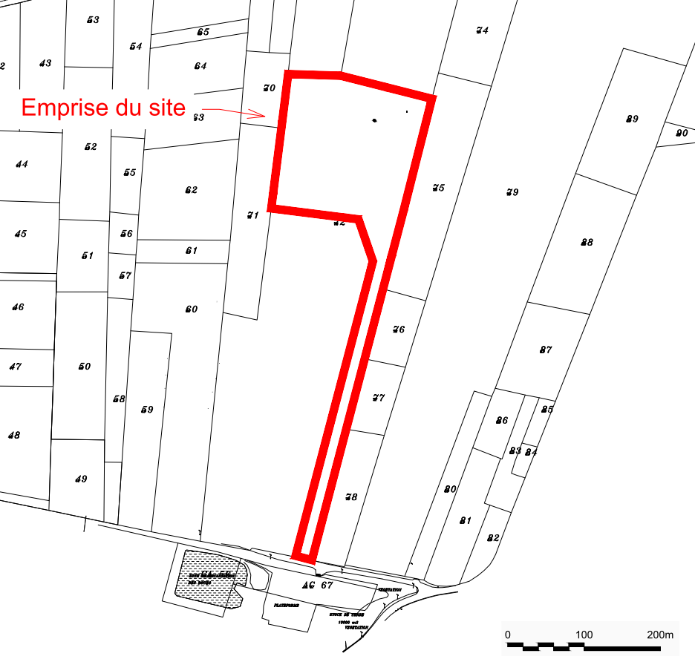
Plan masse du chapitre 3.3
Zone utile
Voie d’accès
Figure 3 : Périmètre ICPE du site et différenciation des zones d’étude

Plan masse

Le plan masse du site est présenté ci-après (zoom sur la zone utile). Il est également disponible au format A0 en pièce n°7 du DDAE « Plans ». Sur ce plan masse ressortent quatre grandes zones (cf. Figure 4 en page suivante) :

- zone verte : process d’enrobage
comprenant notamment les trémies prédoseuses, le tambour sécheur malaxeur, le parc à liant et l’aire de dépotage du bitume associée, le filtre à manches et la cheminée associée, l’élévateur à chaud de l’enrobé et la zone de chargement associée

- zone orange : casiers de stockage
stockage des granulats et agrégats d’enrobés nécessaires à l’élaboration de l’enrobé

- zone bleue : collecte et traitement des eaux
zone de gestion des eaux pluviales, des pollutions accidentelles et de la réserve d’eau incendie

- zone non colorée : équipements annexes
voies de circulation, aires de bâchage, parkings VL et PL, locaux du personnel, fosse septique, espaces verts

Ces zones sont détaillées précisément dans le descriptif du projet technique (pièce n°3 du DDAE). Le fonctionnement du process d’enrobage y est également décrit.

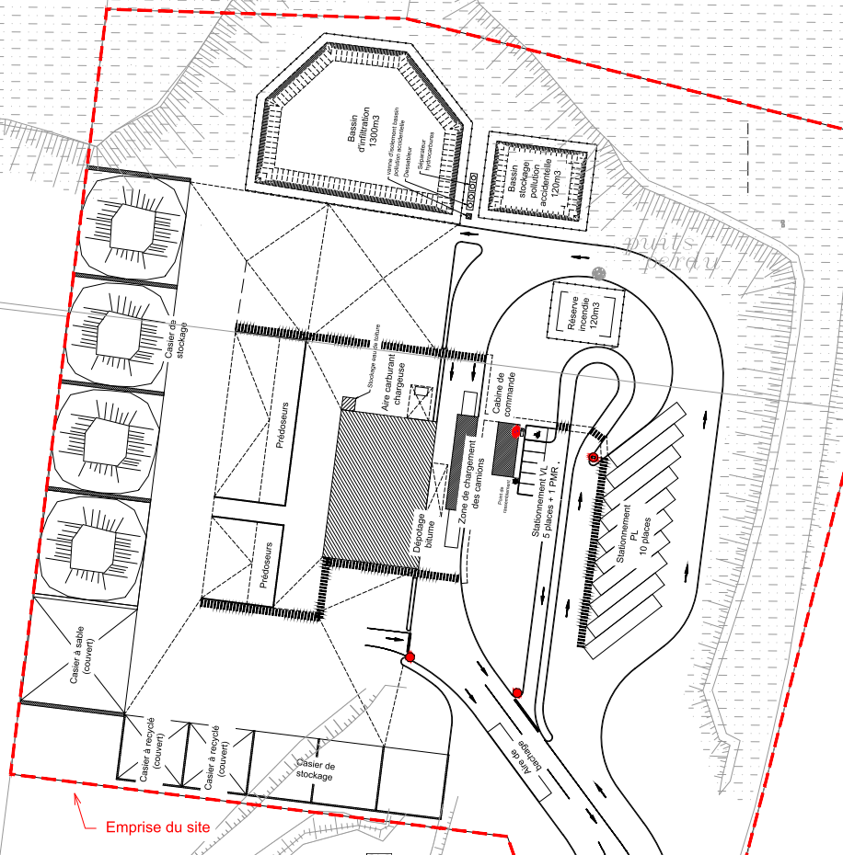

Figure 4 : Plan masse

Typologie des matériaux acceptés sur site

La fonction de l’usine est de produire un enrobé à chaud. Les proportions des constituants d’un enrobé donné varient selon la formule souhaitée. Ainsi, les proportions ne sont pas fixes et dépendent des besoins et des cahiers des charges des utilisateurs en aval. La granulométrie des agrégats en entrée et le pourcentage de chaque constituant de la formule pourront être ajustés à chaque commande.

Les matières premières nécessaires à la production d’enrobés seront les suivantes :

- granulats minéraux (environ 84 % de la composition de l’enrobé) : dimensions (granulométrie) dépendant du type d’enrobé à fabriquer (0/2, 4/6, 6/10, 10/14 mm, etc.) ;
- agrégats d’enrobés (10 %) : enrobés recyclés, provenant de chaussées anciennes ;
- fillers (< 1 %) : granulats finement concassés, appelés aussi « fines » ;
- bitume (5 %) : mélange d’hydrocarbures, solides ou semi-solides, obtenu par distillation du pétrole ;
- additifs (0,1 %) : ajout optionnel, selon la composition de l’enrobé souhaité.

Les granulats seront composés à 80 % des matériaux issus de la carrière du site. Les 20 % restants seront issus de roches plus dures, nécessaires pour réaliser les couches de roulement des routes et autoroutes très circulées. Des carrières de roches massives sont situées au nord-ouest de Lyon ; elles permettront l’approvisionnement du site.

Les agrégats d’enrobés seront composés de matériaux de récupération reconcassés, criblés et analysés. Ces matériaux seront acheminés sur le site en général en provenance directe des chantiers. Ces matériaux seront intégrés à la production du poste d’enrobage, et permettront de préserver de manière substantielle les matières premières non renouvelables.

Le bitume, produit pétrolier, sert de liant dans la fabrication de l’enrobé. Sa FDS en donnée en Annexe 12.

Les additifs utilisés dans le process d’enrobage seront des amines aliphatiques, produit fluidifiant dont l’objectif est d’abaisser la température de fabrication de l’enrobé. La FDS de ce produit est donnée en Annexe 13.

 | Provenance | Flux annuel | Modes de stockage
Granulats minéraux | à 80 % de la carrière du site | 87 360 t à 120 960 t | Casiers (banches béton) en bordure ouest et sud du site, couverts ou non, d’une superficie totale de 4 000 m²
 | à 20 % de carrières de roches massives | 21 840 t à 30 240 t
Agrégats d’enrobés | matériaux de récupération reconcassés, analysés, issus de chaussées anciennes | 13 000 t à 18 000 t
Fines | fines concassées sur la carrière du site ou issues du filtre à manches | 1 300 t à 1 800 t | 1 silo de 40 m³
Bitume | diverses raffineries | 6 200 m³ à 8 800 m³ | 5 cuves de 80 m²
Additifs | différents fournisseurs | 130 à 180 t | 2 cubicontainers de 0,9 t
Tableau 1 : Les flux entrants

 | Destination | Flux annuel | Quantité max stockée à un instant t | Mode de stockage
Enrobé | chantiers locaux d’épandage | 180 000 t/an | 360 t | trémies calorifugées
Tableau 2 : Les flux sortants

Situation administrative du projet

Statut ICPE

Les activités du site, décrites en détail dans la 3ème pièce de ce dossier : « Descriptif du projet technique», relèveront de la nomenclature des Installations Classées pour la Protection de l’Environnement selon les numéros de rubriques répertoriés dans le tableau ci-après.

Ce tableau renseigne :
- le numéro de rubrique de la nomenclature des installations classées ;
- l’intitulé de la rubrique selon la nomenclature ;
- le « volume » prévisionnel et la désignation des activités correspondantes du site ;
- le régime de classement :
  - A : activité soumise à autorisation ;
  - DC : activité soumise à déclaration avec contrôle périodique ;
  - D : activité soumise à déclaration ;
  - NC : non classé ;
  - le rayon d’affichage exprimé en kilomètre, en ce qui concerne les activités soumises à autorisation.

Rubriques | Intitulé | Volume de l’activité | Régime ICPE
2521.1 | Centrale d’enrobage au bitume de matériaux routiers  1. à chaud | Poste fixe d’enrobage à chaud de type RF300 NEO d’une capacité de 300 t/h | A  R = 2 km
4801.2 | Houille, coke, lignite, charbon de bois, goudron, asphalte, brais et matières bitumineuses. La quantité susceptible d’être présente dans l’installation étant :  2. supérieure ou égale à 50 t mais inférieure à 500 t | Quantité de bitume maximale : 400 t (5 cuves de 80 m³) | D
2517 | Station de transit de produits minéraux ou de déchets non dangereux inertes autres que ceux visés par d'autres rubriques, la superficie de l’aire de transit étant inférieure à 5 000 m² | Aire de stockage de granulats naturels et d’agrégats d’enrobés sur une superficie de 4 000 m² | NC
2516 | Station de transit de produits minéraux pulvérulents non ensachés tels que ciments, plâtres, chaux, sables fillérisés ou de déchets non dangereux inertes pulvérulents, la capacité de transit étant inférieure à 5 000 m³ | Silo de stockage des fines d’une capacité de 40 m³ | NC
2920 | Installation de compression fonctionnant à des pressions effectives supérieures à 105 Pa, et comprimant ou utilisant des fluides inflammables ou toxiques, la puissance absorbée étant inférieure à 10 MW | Puissance du compresseur de 60KW | NC
4511 | Dangereux pour l’environnement aquatique de catégorie chronique 2. La quantité totale susceptible d’être présente dans l’installation étant inférieure à 100 t | Deux cubitainers de dope d’adhésivité de capacité totale : 1,8 t | NC
4734.2 | Produits pétroliers spécifiques et carburants de substitution : essences et naphtas ; kérosènes (carburants d’aviation compris) ; gazoles (gazole diesel, gazole de chauffage domestique et mélanges de gazoles compris) ; fioul lourd ; carburants de substitution pour véhicules, utilisés aux mêmes fins et aux mêmes usages et présentant des propriétés similaires en matière d’inflammabilité et de danger pour l’environnement. La quantité totale susceptible d’être présente dans les installations y compris dans les cavités souterraines étant inférieure à 50 t | Cuve de GNR de 2,5 t (3 m³) | NC
1435 | Stations-services : installations où les carburants sont transférés de réservoirs de stockages fixes dans les réservoirs à carburant de véhicules à moteur. Le volume annuel de carburant (GNR) étant très inférieur à 500 m³ | Volume annuel de distribution de GNR très inférieur à 500 m³ | NC
Tableau 3 : Rubriques ICPE du projet

A noter qu’aucune carrière ne sera exploitée au droit du périmètre ICPE. En effet, la cessation partielle d’activité demandée par CBR permettra de séparer les activités de la carrière (CBR) et les activités de la future centrale d’enrobage (ELE). Le projet n’est donc pas concerné par la rubrique 2510 de la nomenclature des ICPE.

De plus, la centrale d’enrobage à chaud n’utilise pas de fluide caloporteur dans son procédé de chauffage : elle n’est donc pas concernée par la rubrique 2915.

Enfin, la circulaire du 6 mars 2007 relative aux règles à appliquer lors du classement des centrales d’enrobage à chaud au bitume de matériaux routiers, donnée en Annexe 14, indique que la rubrique 2910 ne s’applique pas aux installations d’enrobage à chaud au bitume de matériaux routiers soumises à la rubrique 2521.1. Le projet n’est donc pas concerné par la rubrique 2910.

Statut relatif à la Loi sur l’Eau

Les activités du site, décrites en détail dans la pièce n°3 de ce dossier : « Descriptif du projet technique », relèveront également d’une rubrique de la nomenclature Loi sur l’Eau, tel qu’indiqué dans le tableau ci-après. À noter que le volet Loi sur l’Eau sera traité dans le cadre de ce dossier ICPE.

Rubrique | Intitulé | Volume de l’activité | Régime
2.1.5.0.2 | Rejet d'eaux pluviales dans les eaux douces superficielles ou sur le sol ou dans le sous-sol, la surface totale du projet, augmentée de la surface correspondant à la partie du bassin naturel dont les écoulements sont interceptés par le projet, étant :  2. supérieure à 1 ha mais inférieure à 20 ha | 43 050 m² (4,3 ha) | D
Tableau 4 : Rubrique Loi sur l’Eau du projet

Statut IED

La directive européenne IED (« Industrial Emissions Directive », directive 2010/75/UE du 24 novembre 2010) réglemente les industries les plus polluantes au sein de l'Union européenne et vise en particulier à prévenir et réduire les pollutions de l’air, de l’eau et du sol causées par ces installations.

Elle a été transposée en droit français par l’ordonnance n°2012-7 du 5 janvier 2012 (partie législative) et par divers textes pour la partie règlementaire en mai 2013 (décret n°2013-374 du 2 mai 2013, décret n°2013-375 du 2 mai 2013, arrêtés du 2 mai 2013).

Afin de permettre une meilleure identification des installations visées, le décret n°2013-375 a créé quarante nouvelles rubriques dans la nomenclature des installations classées pour la protection de l'environnement (ICPE), établie à l'article R. 511-9 du Code de l'Environnement. L'ensemble des activités énumérées dans l'annexe I de la directive est ainsi classé dans les rubriques « 3000 ».

Le site d’étude, de par sa typologie d’activité, n’est pas concerné par la directive IED.

Les communes dans le rayon d’affichage

Le rayon d’affichage à retenir pour l’enquête publique sera de 2 km. Les communes concernées par ce rayon seront :

- Saint-Bonnet-de-Mure ;
- Saint-Pierre-de-Chandieu ;
- Saint-Laurent-de-Mure ;
- Toussieu ;
- Saint-Priest.

Le plan à l’échelle au 1/25 000e est présenté dans la pièce n°7 du DDAE : « Plans ».

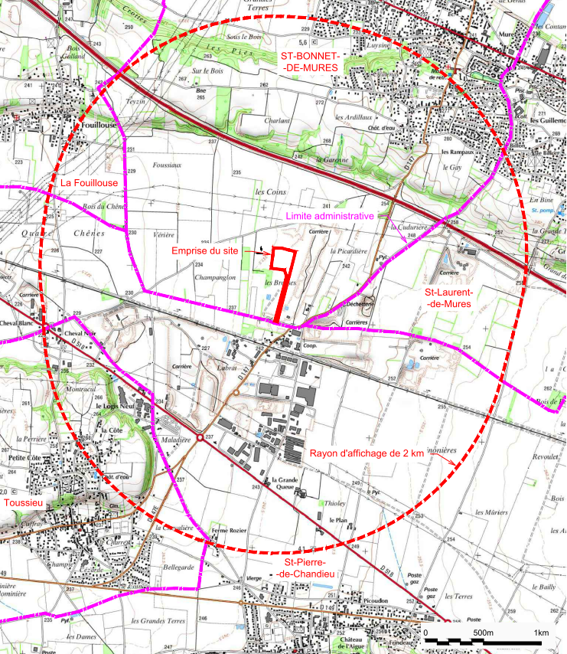
Figure 5 : Rayon d’affichage

Le demandeur

Identité du demandeur

L’extrait Kbis de la société est fourni en Annexe 2 en pièce n°8 du présent DDAE.

Nom ou raison sociale de l’établissement  Forme juridique  N° SIREN  Adresse du siège social  Téléphone  Fax  Activités | ENROBES LYON EST (ELE)  Groupement d'intérêt économique  317 526 499  77 avenue du progrès  69680 CHASSIEU  04 78 90 26 38  04 78 90 86 90  Fabrication d'autres produits minéraux non métalliques n.c.a. (2399Z)
Exploitant  Adresse du site  Références cadastrales du projet  Personne chargée du suivi du dossier  Personne signataire du dossier et fonction | ENROBES LYON EST (ELE)  Lieu-dit « Les Brosses »  69720 Saint-Bonnet-de-Mure  Parcelle n°72 – Section BH  Thierry Roux - thierry.roux@eurovia.com  Thierry Eustachy – Gérant

Tableau 5 : Identification du site et du demandeur

Présentation d’Enrobés Lyon Est (ELE)

Enrobés Lyon Est (ELE) est une filiale à 50 % de Eiffage Infrastructure et à 50 % de Eurovia SA. Eiffage et Eurovia regroupent les métiers de la route, du génie civil et du métal. Ils disposent d’une palette complète de savoir-faire en matière de conception-construction routière et ferroviaire, génie civil, assainissement, terrassement et construction métallique qui leur permet de mener à bien des projets de toute taille, depuis l’opération la plus simple jusqu’aux projets clés en main les plus complexes.

Capacités techniques et financières

ENROBES LYON EST dispose des capacités techniques et financières nécessaires pour mener à bien le projet et exploiter le site dans le respect de l’environnement et des règles de sécurité.

Moyens humains

Pour assurer l’exploitation de l’usine d’enrobage, 5 personnels sont prévus au minimum. L’effectif du site sera constitué :

- d’un responsable d’exploitation ;
- d’un responsable à la bascule ;
- d’un conducteur de la chargeuse sur pneus ;
- de deux pupitreurs au niveau de la cabine de commande.

Moyens matériels

La société disposera du matériel et des installations nécessaires afin d’assurer le bon fonctionnement du site, notamment :

- une usine d’enrobage ;
- un dispositif de traitement des fumées associé ;
- une cabine de commande ;
- une aire de dépotage ;
- une cuve pour le stockage de GNR ;
- une chargeuse sur pneus ;
- un pont-bascule ;
- une aire de vie ;
- un parking pour le personnel et les visiteurs ;
- un réseau de collecte et de traitement des eaux pluviales ;
- une réserve incendie.

A noter aussi qu’ELE exploite actuellement la même installation sur la commune de Chassieu que celle envisagée dans le cadre de ce projet.

Le site bénéficiera donc de moyens matériels adaptés à ses activités, renforcé par les moyens d’Eiffage Infrastructure et d’Eurovia SA dont ELE est une filiale.

Moyens financiers

Eiffage Infrastructure :
Année | 2010 | 2011 | 2012 | 2013 | 2014
Chiffre d’affaires (en M€) | 3 888 | 3 889 | 3 941 | 4 215 | 3 957
Effectif | 18 294 | 18 321 | 22 489 | 21 638 | 21 181
Tableau 6 : Effectif et Chiffre d’affaires d’Eiffage Infrastructure

Eurovia SA :
Année | 2010 | 2011 | 2012 | 2013 | 2014
Chiffre d’affaires (en M€) | 8 096 | 8 721 | 8 747 | 8 613 | 8 188
Effectif | 39 867 | 39 937 | 41 193 | 41 006 | 40 219
Tableau 7 : Effectif et Chiffre d’affaires d’Eurovia SA

Enrobés Lyon Est :
Année | 2011 | 2012 | 2013 | 2014 | 2015
Chiffre d’affaires HT | 8 353 859 | 7 690 540 | 8 626 077 | 9 522 806 | 6 576 510
Résultat | 200 236 | 262 200 | 305 159 | 495 616 | 313 354
Effectif | 5 | 5 | 5 | 5 | 5
Tableau 8 : Chiffre d’affaires et résultat d’Enrobés Lyon Est

Politique Qualité, Hygiène, Sécurité et Environnement (QHSE)

Le poste d’enrobage de la société ELE est engagé et certifié dans deux démarches complémentaires suivant les référentiels suivants :

- Norme ISO 14 001, version 2004, qui montre la volonté de garantir le respect de l’environnement et de préserver la pérennité des activités ;
- Norme EN 13108-21 du Marquage CE des enrobés bitumineux à chaud qui montre la volonté d’assurer la conformité des produits et la satisfaction des clients.

A ce titre, les gérants du GIE (Groupement d'Intérêt Economique) s’engagent à :

- sensibiliser et former l’ensemble du personnel à la démarche environnementale ;
- être conforme à la réglementation en vigueur et autres exigences contractuelles ;
- maîtriser les consommations énergétiques, en diminuant par exemple le nombre de démarrage de poste et en développant les Enrobés Basse Energie ;
- limiter la consommation des ressources naturelles en développant l’utilisation d’agrégat d’enrobés recyclés ;
- mettre en œuvre une démarche d’amélioration continue et de prévention des pollutions, en tenant compte des impacts environnementaux des activités.

Les gérants prennent l’engagement de dégager les moyens techniques, financiers et organisationnels nécessaires à la mise en œuvre de cette politique. Le représentant de la direction, assisté de l’animateur qualité/prévention/environnement, est chargé de veiller à l’application du système de management intégré. Afin de s’assurer que cette politique soit comprise, mise en œuvre et appropriée, une revue de direction sera réalisée au moins une fois par an.

Le certificat NF EN ISO 14001 : 2004 attribué à ELE le 18 septembre 2014 est donné en Annexe 3. La politique prévention, santé et sécurité d’Eurovia est donnée en Annexe 4.

Les raisons qui motivent le choix du projet

La compatibilité avec les documents d’urbanisme en vigueur

L’usine d’enrobage sera implantée en zone Nc du Plan Local d’Urbanisme de la commune de Saint-Bonnet-de-Mure : zone destinée à l’exploitation de carrières. Cette zone permet l’implantation d’installations directement liées au traitement et à la valorisation des matériaux provenant de carrières.
Comme détaillé dans la pièce n°4 du DDAE (« Etude d’impact sur l’environnement »), le projet est également compatible avec, notamment, le SCoT de l’agglomération lyonnaise, le SDAGE Rhône-Méditerranée et le SAGE de l’Est lyonnais.

Le cadre régional « matériaux et carrières », validé le 20 février 2013 et réalisé par la DREAL Rhône-Alpes, a pour vocation d’orienter la gestion des matériaux à l’échelle de la région. Une des orientations de ce cadre est de favoriser la mixité entre les carrières et les fonctions industrielles associées (usines d’enrobés notamment) afin de limiter le mouvement des matériaux entre plusieurs sites.

D’après ce même cadre, il est indiqué que les destinations des matériaux sur Rhône-Alpes se répartissent en :

- 40 % de points fixes (usines à béton, usines d’enrobés, usine de préfabriqués béton), les équipements se situant souvent à proximité des aires urbaines, et donc d’un foncier onéreux, et qui possèdent donc généralement peu de surface de stockage ;
- 60 % de points diffus (chantiers).

La proximité du gisement

Le principal critère expliquant l’emplacement du projet d’usine d’enrobés à chaud dans la zone industrielle de Saint-Bonnet-de-Mure repose sur l’existence de la carrière déjà exploitée par le Groupe EUROVIA en bordure immédiate du futur site, ce qui permettra une synergie directe en valorisant les matériaux alluvionnaires extraits.

Ainsi, l’objectif de la société est double : rapprocher son outil de production de ses zones d’extraction et réduire la distance entre l’usine et la carrière d’alimentation en agrégats. La proximité des chantiers d’extraction par rapport à l’usine se traduit par de nombreux bénéfices en termes de risques et d’impacts environnementaux :

- réduction des distances entre le lieu d’extraction (carrière) et le lieu de valorisation du granulat (usine d’enrobage) ;
- réduction des rejets de gaz d’échappement ;
- réduction des risques liés à la circulation des poids-lourds ;
- pas d’augmentation du trafic pour l’acheminement des granulats ;
- réduction des coûts de transport et gain de temps.

Le remplacement de l’usine d’enrobage de Chassieu

Une telle installation représente un coût important, nécessitant un amortissement sur une durée longue, entre 20 et 30 ans.

L’usine d’enrobage de Chassieu est très ancienne (> à 30 ans) et doit être changée.

L’intérêt de positionner l’usine d’enrobage à Saint-Bonnet-de-Mure est à la fois environnemental et économique. En effet, le transport de 80 % des matériaux part de la carrière de Saint-Bonnet-de-Mure vers Chassieu, pour ensuite aller sur les différents chantiers. En partant directement de Saint-Bonnet-de-Mure pour aller sur les chantiers, on estime à 30 % d’économie sur cette phase de transport, sans mentionner les gains précédemment évoqués au chapitre 6.2 (réduction des risques liés à la circulation et des émissions de gaz à effet de serre).

Une zone industrielle déjà existante

Du fait du choix du site, l’impact environnemental et humain se trouve particulièrement atténué. Le site dispose d’une implantation privilégiée puisqu’il est situé non loin de l’A43. Le site d’étude est caractérisé par :

- un milieu déjà anthropisé (entreprises riveraines, aménagements routiers) ;
- une absence de sensibilité particulière sur les plans du paysage et de la visibilité, du patrimoine culturel et naturel ;
- un habitat voisin faible.

La mise en fonctionnement de l’usine d’enrobage n’implique donc pas l’acquisition et l’utilisation de nouvelles surfaces naturelles puisque le site est déjà voué à des activités industrielles.

Le process et les besoins en enrobés

Le département du Rhône et la région Rhône-Alpes nécessitent des besoins importants en enrobés bitumineux afin de réaliser des couches de roulement en travaux routiers (routes, autoroutes, parkings, etc.). Face à l’augmentation inéluctable des besoins en granulats et en enrobés avec la montée en puissance des chantiers, le projet de production d’enrobés bitumineux apparaît comme un maillon indispensable permettant d’apporter une réponse à la problématique régionale.

Un des points très important concerne l’utilisation comme matière première d’agrégats d’enrobés recyclés. L’objectif est de recycler ces agrégats, et de les incorporer à hauteur d’environ 10 % dans la formule de l’enrobé.

Le bitume est un produit pétrolier non renouvelable dont le marché se tend : il est donc important de récupérer ce liant dans les chaussées lors des entretiens et des démolitions. Les enrobés sont le mélange de bitume et de granulats qui constituent la plupart des chaussées. Les agrégats d’enrobés sont les matériaux que l’on récupère lors du fraisage des chaussées avant mise en œuvre d’un nouvel enrobé. Lors de ce recyclage, le gain est triple : moindre consommation d’énergie et émission de gaz à effets de serre, valorisation d’une matière première non renouvelable - le bitume -, réemploi des granulats par la même occasion, et économie pour le client grâce à des routes aussi performantes mais moins chères.

La technique de dépoussiérage choisie est un filtre à manches, très performante. Elle permet le recyclage des fines, réinjectées dans le tambour. L’utilisation du gaz naturel pour le fonctionnement du tambour réduit considérablement les rejets gazeux dans l’atmosphère (moins de SO_{X}, NO_{X}, CO₂ et poussières résiduelles).

Raisons du choix du projet vis-à-vis des Meilleures Techniques Disponibles (MTD)

Les différents choix vis-à-vis des Meilleures Techniques Disponibles (MTD) sont présentés en détail dans la pièce n°3 du dossier intitulée « Descriptif du projet technique ».

Implantation cadastrale, maîtrise foncière et compatibilité avec les documents d’urbanisme

Implantation cadastrale

Le site dédié au projet est localisé au lieu-dit « Les Brosses », en bordure sud de Saint-Bonnet-de-Mure. D’une superficie totale de 43 050 m², le site occupe une partie de la parcelle cadastrale n°72 de la section BH du cadastre.

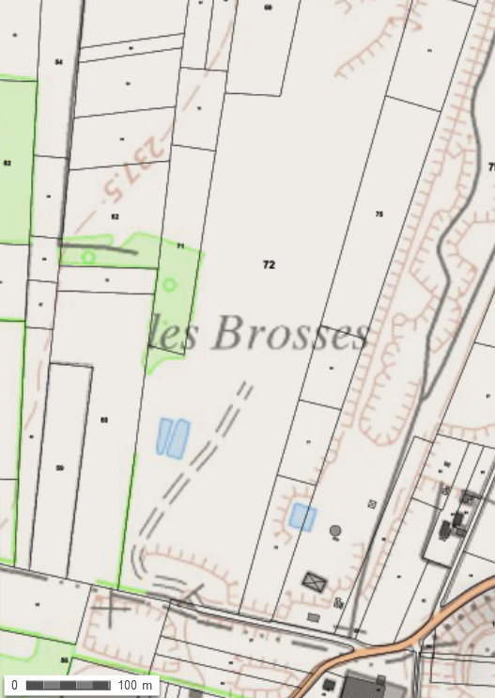
Périmètre ICPE
Source : Géoportail
Figure 6 : Planche cadastre et périmètre ICPE du site d’étude

Plan Local d’Urbanisme

Le Plan Local d’Urbanisme (PLU) de la commune de Saint-Bonnet-de-Mure a été approuvé le 29 mars 2007. Ce plan vise à assurer l’harmonisation du développement communal vis-à-vis des contraintes et servitudes.

Le projet se trouve en zone classée Nc : zone naturelle destinée à l’exploitation des carrières.

Le PLU a fait l’objet de trois modifications en janvier et juin 2008, puis en juillet 2009, qui ne concernent par la zone Nc.

La zone N est une zone naturelle à protéger en raison de la qualité des sites, des milieux naturels, des paysages et de leur intérêt, notamment du point de vue esthétique et écologique, ou de leur caractère d'espaces naturels.

Le règlement de la zone Nc est présenté en annexe 5. Notamment, le règlement autorise en zone Nc :
« Les installations classées pour la protection de l'environnement soumises à déclaration et à autorisation à l'exception de celles susceptibles de créer, par danger d'explosion ou d'émanation de produits nocifs, des risques très importants pour la santé et la sécurité publique et soumises aux servitudes d'utilité publique correspondantes et sous réserve :
- que leur présence soit justifiée par la nécessité de fournir un service à la zone ;
- qu'elles soient directement liées à l'exploitation des carrières ou à leur remblaiement et dans les conditions suivantes :
  - en dehors du périmètre de protection éloignée des captages de Saint-Priest Les Quatre - Chênes, l'extraction doit être limitée à une profondeur telle qu'il reste une hauteur minimale de 3 mètres jusqu'au niveau des plus hautes eaux de la nappe (niveau décennale) ;
  - dans le périmètre de protection éloignée des captages de Saint-Priest Les Quatre - Chênes l'extraction doit être réalisée « hors eau » avec une épaisseur minimale de 5 mètres au-dessus du niveau des plus hautes eaux de la nappe ;
- qu'elles soient directement liées au traitement et à la valorisation des matériaux qui proviennent de carrières ou à toutes fabrications qui en découlent.

La hauteur des installations nécessaires à l'exploitation des carrières ne doit pas dépasser 12 mètres par rapport au terrain naturel existant avant le début de l'exploitation.
Ces règles ne s'appliquent pas aux dépassements ponctuels dus à des exigences fonctionnelles ou techniques. »

A noter qu’à proximité sud-est du site sont positionnées deux petites zones Uba destinées à l’habitat pavillonnaire. On y trouve également une zone Ug et un emplacement réservé R7 destinés à l’accueil des gens du voyage.

Le projet d’usine d’enrobage en lien avec l’activité de carrière est donc compatible avec le règlement du PLU de la commune.

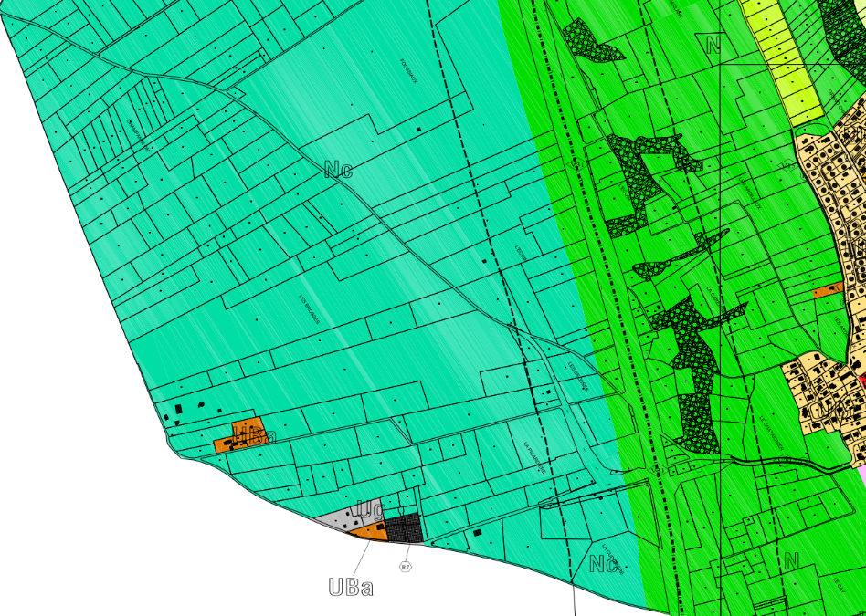
SITE
Source : Plan de zonage – PLU de Saint-Bonnet-de-Mure
Figure 7 : Extrait du zonage PLU de Saint-Bonnet-de-Mure

Maîtrise foncière
Le site dédié au projet est l’entière propriété d’EUROVIA S.A.
A noter qu’il n’y aura pas de coactivité ICPE entre l’usine d’enrobage et la carrière : un dossier de cessation partielle d’activité a été déposé par CBR le 18 juillet 2016. Le récépissé de dépôt est joint en Annexe 18. CBR est actuellement en attente d’un retour des Services de l’Etat.

Permis de construire
Le permis de construire a été déposé au service urbanisme le 06 octobre 2016. Le récépissé de dépôt est donné en Annexe 19.

Garanties financières

Les modalités relatives à l’obligation de constituer des garanties financières, en application du Décret du 3 mai 2012 et de son arrêté d’application du 31 mai 2012 (arrêté modifié par l’arrêté du 12 février 2005), visent à assurer la dépollution et la remise en état en cas de cessation d’activité ou d’accident.

Les rubriques ICPE dont le site est soumis ne sont pas concernées par l’obligation de constitution de garanties financières, énoncées dans le décret du 31 mai 2012 modifié.

ELE ne doit donc pas constituer de garanties financières pour le site objet de ce dossier.

